Установленная версия

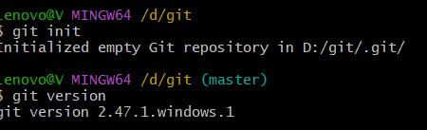

Получения справки по Git. 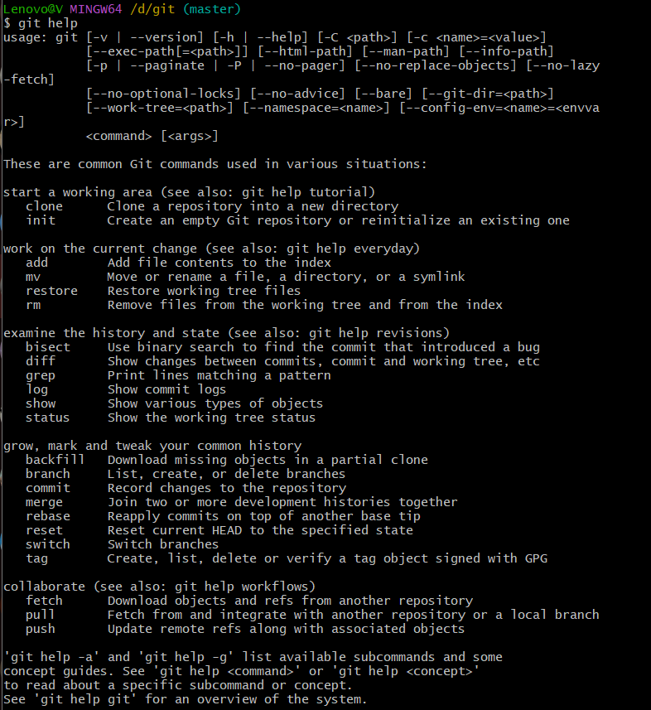

Соддали новый пустой локальный репозиторий в текущей папке и инициализация😐



Конфигурация Git

Показывает имя пользователя и адрес электронной почты, которые были настроены.

Проверили настройки конфигурации с помощью команды: git config --list

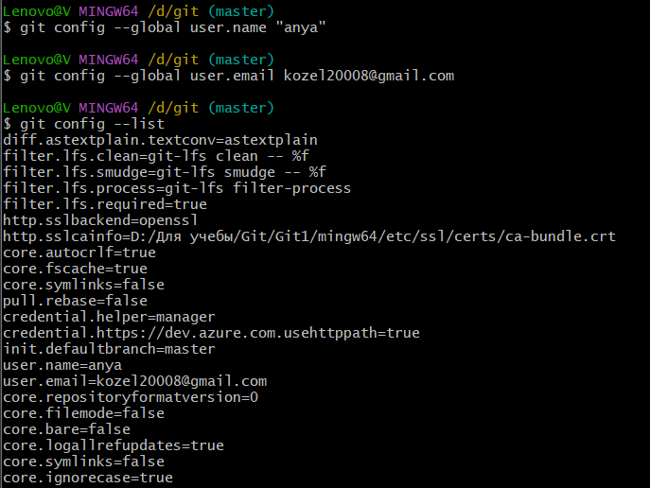

• Показаны изменения в файлах, которые не были проиндексированы, а также новые файлы, которые не отслеживаются (untracked files).

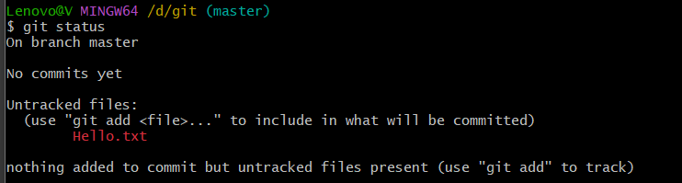

Выполнили команду: git add Hello.txt. Теперь файл Hello.txt, готов к коммиту.

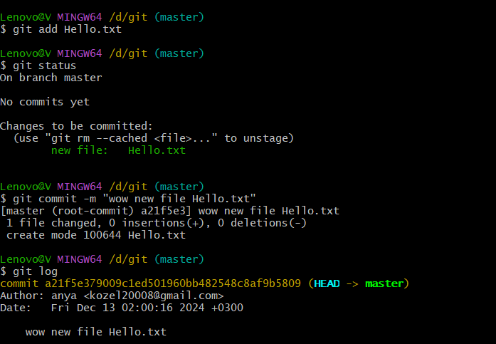

* **Изменения не подготовлены для коммита**:

Сообщение говорит о том, что есть изменения в файле Hello.txt, которые были изменены, но не добавлены в индекс (не подготовлены для коммита).

* **Команды для действия**:

используем: git add <file> — чтобы добавить изменения в индекс и подготовить файл для коммита.

* **Редактирование файла**:

Открыли файл Hello.txt с помощью текстового редактора nano для редактирования.

* **Предупреждение о форматах новых строк**:

Получили предупреждение

**Фиксация изменений**:

* Выполнили команду git commit, и Git зафиксировал изменения:

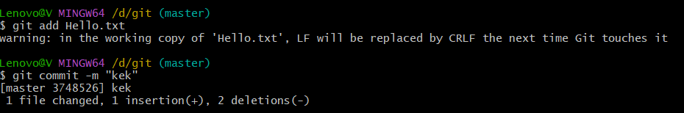

* **Слияние веток**:

выполнили команду git merge test, чтобы объединить ветку test с текущей веткой master.

* **Автоматическое слияние**:

Git начал процесс автоматического слияния файла Hello.txt. Оп возник конфликт.

**Конфликт при слиянии**:

* Сообщение CONFLICT (add/add): Merge conflict in Hello.txt указывает на то, что в файле test.html произошел конфликт.

**Неудача автоматического слияния**:

* Сообщение Automatic merge failed; fix conflicts and then commit the result означает, что автоматическое слияние не удалось, и вам нужно вручную разрешить конфликты, прежде чем продолжить.

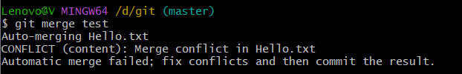

* Отредактировали файл, сохранили изменения, После разрешения конфликта выполнили команду git add Hello.txt. потом команду git commit, чтобы завершить процесс слияния.